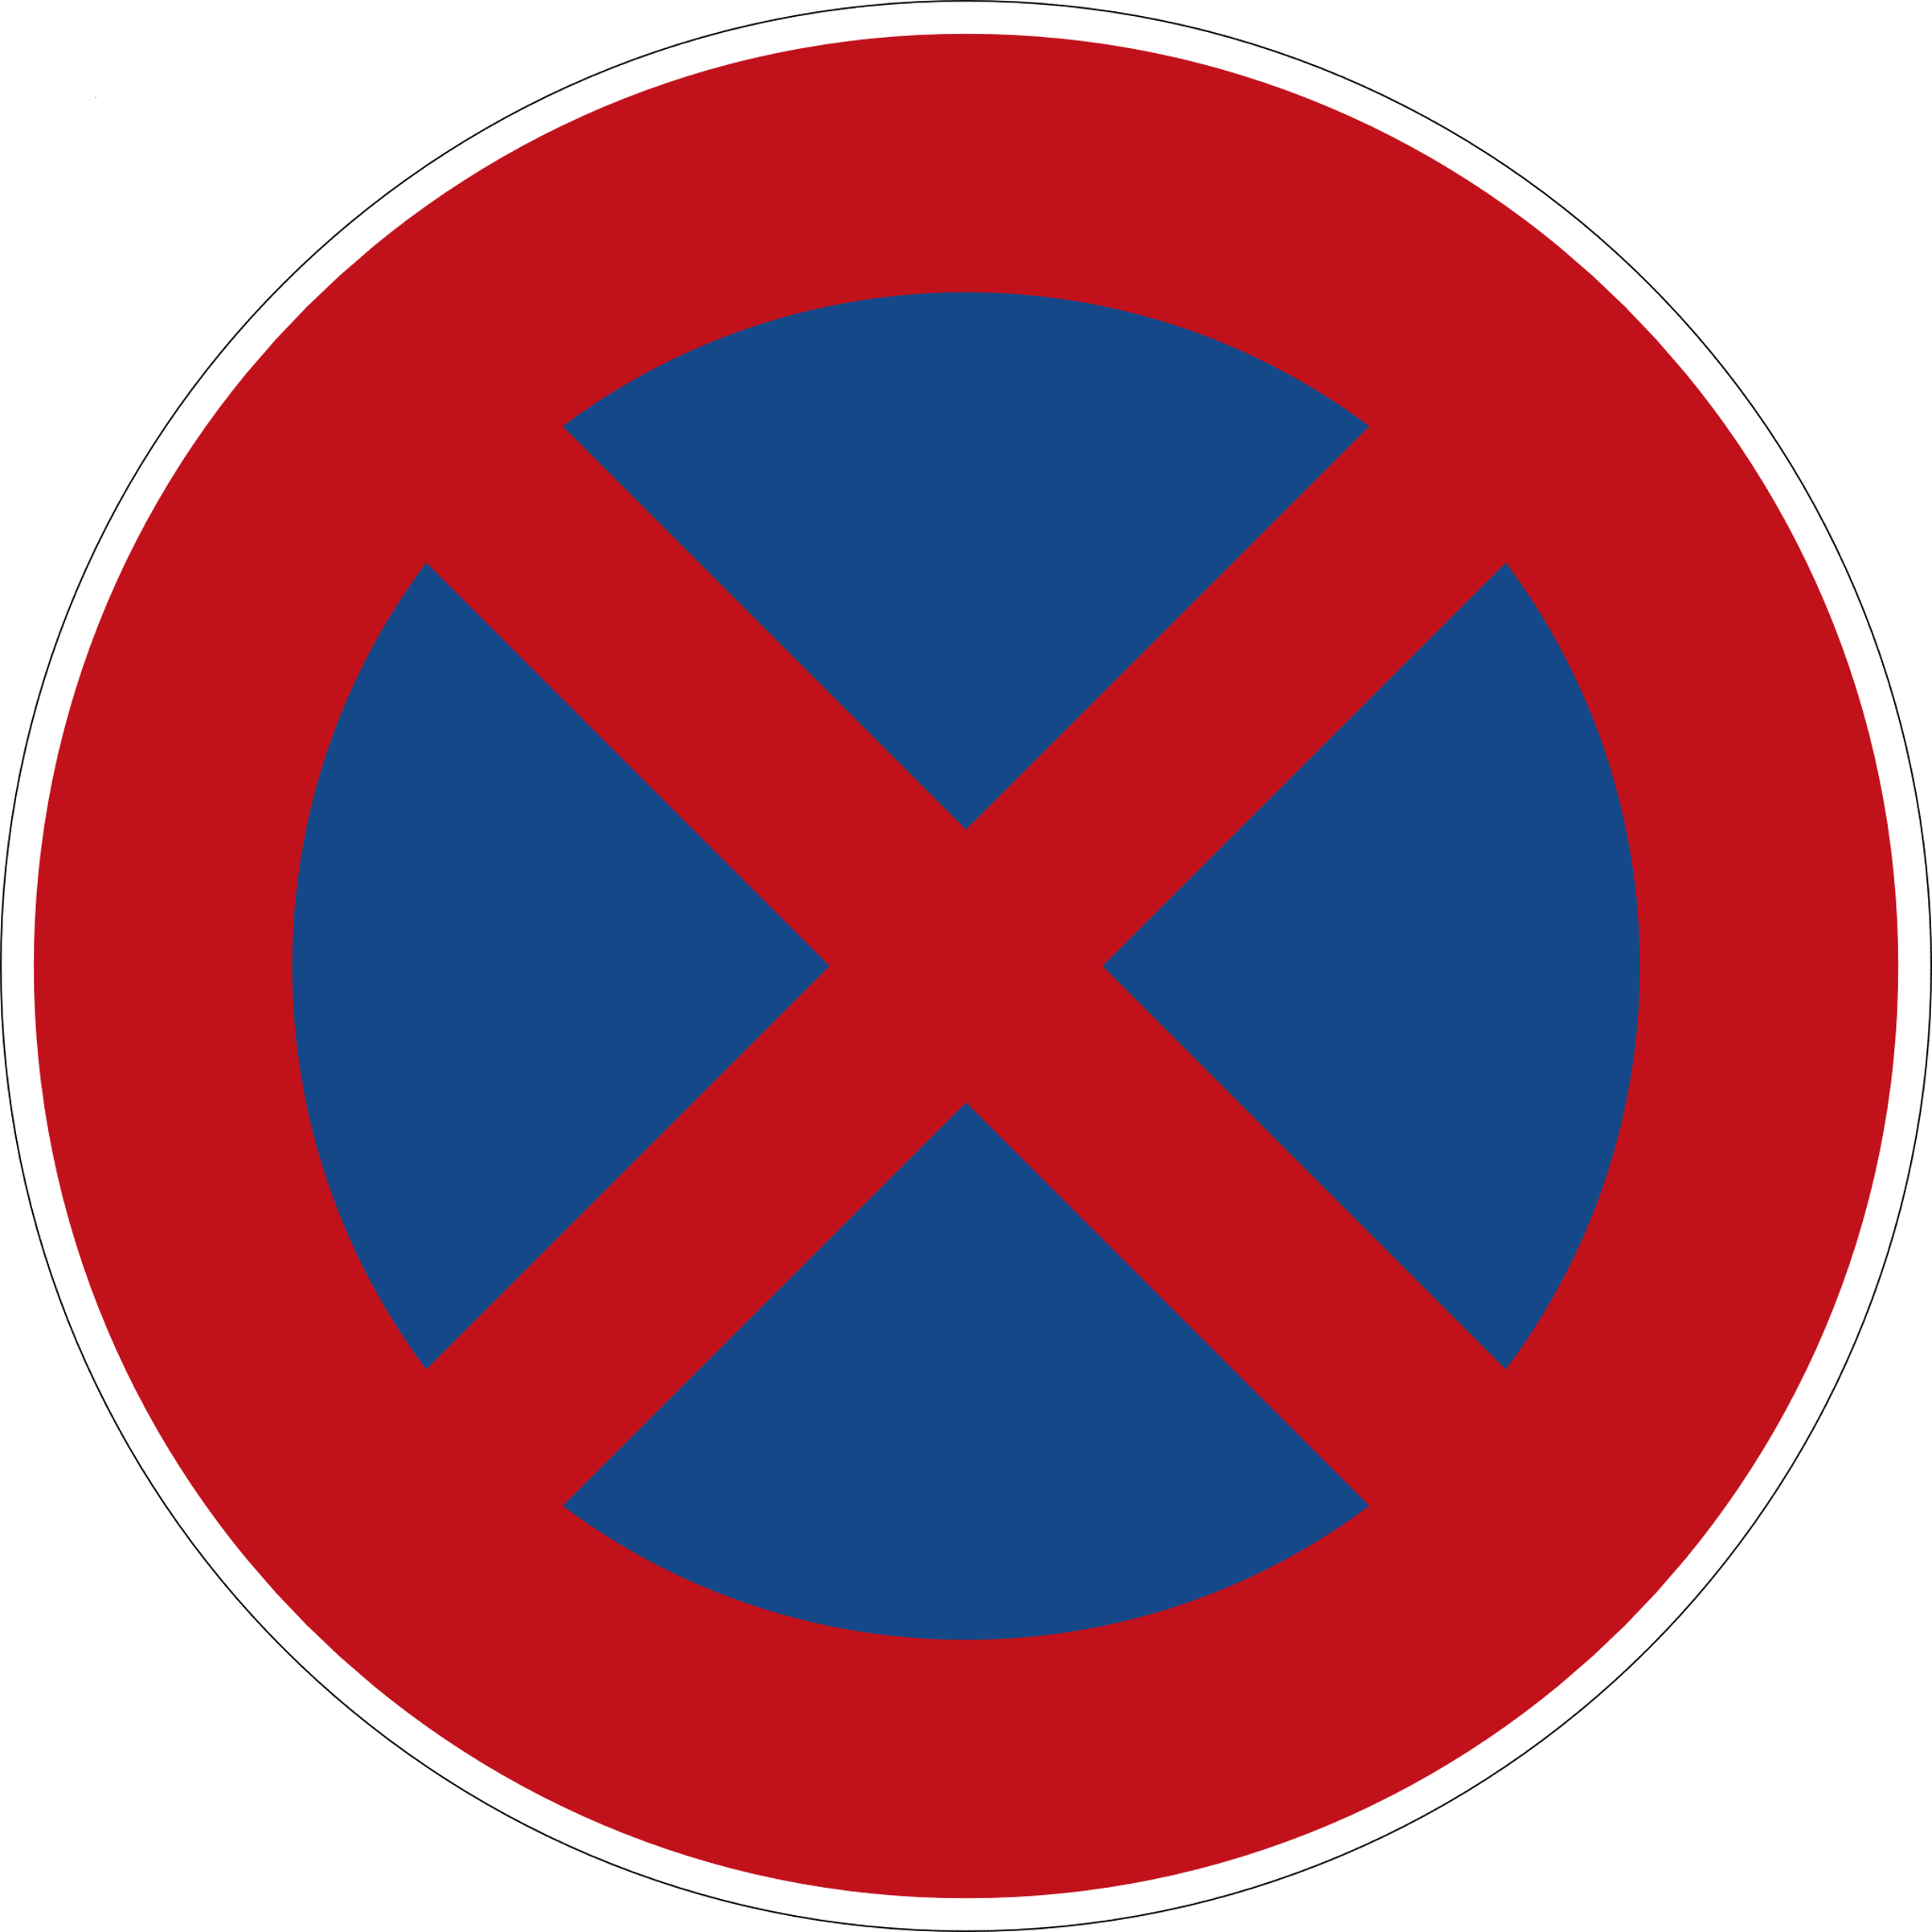

Hier ist kein Sitzplatz!
Icons: Wikipedia
Bitte Rücksicht
nehmen.

